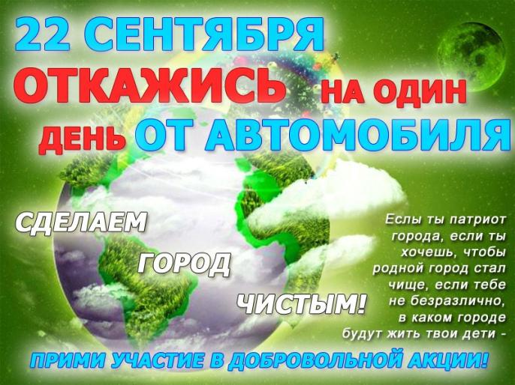

**УВАЖАЕМЫЕ ЖИТЕЛИ ШУМИЛИНСКОГО РАЙОНА!**

Ежегодно с 16 сентября по 22 сентября во всем мире проводится Европейская неделя мобильности, которая завершается 22 сентября Всемирным днем без автомобиля.

В мероприятиях, посвященных Европейской неделе мобильности, участвуют более 50 стран, в том числе с 2008 года Беларусь, а с 2017 года в акции принимает участие Шумилинский район.

Каждый год кампания посвящается различным темам, связанным с привлечением внимания общественности к проблемам избыточного количества автомобильного транспорта и загрязнения воздуха. Целью кампании является уменьшение количества автомобилей на улицах населенных пунктов, повышение активной мобильности и использование мобильности с низким или нулевым уровнем выбросов Тема 2021 года – «Безопасность и здоровье с устойчивой мобильностью».

Просим всех неравнодушных граждан Шумилинского района поддержать акцию и по возможности 22 сентября отказаться от использования личных авто.